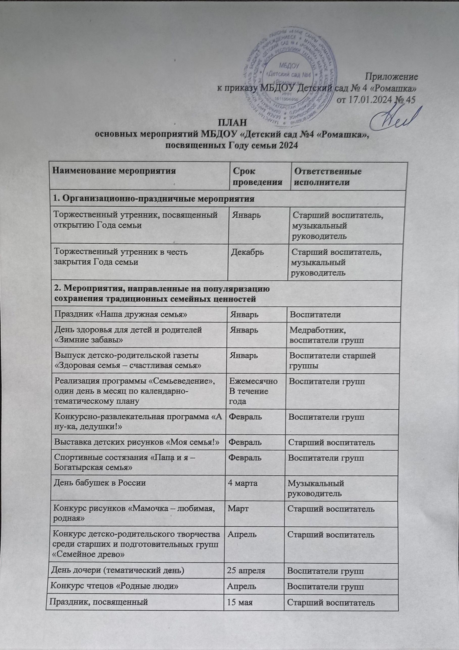
Приложение
к приказу МБДОУ Детский сад № 4 «Ромашка»
от 17.01.2024 № 45
ПЛАН
основных мероприятий МБДОУ «Детский сад №4 «Ромашка»,
посвященных Году семьи

Наименование мероприятия | Срок проведения | Ответственные исполнители
1. Организационно-праздничные мероприятия
Торжественный утренник, посвященный открытию Года семьи | Январь | Старший воспитатель, музыкальный руководитель
Торжественный утренник в честь закрытия Года семьи | Декабрь | Старший воспитатель, музыкальный руководитель
2. Мероприятия, направленные на популяризацию
сохранения традиционных семейных ценностей
Праздник «Наша дружная семья» | Январь | Воспитатели
День здоровья для детей и родителей «Зимние забавы» | Январь | Медработник, воспитатели групп
Выпуск детско-родительской газеты «Здоровая семья – счастливая семья» | Январь | Воспитатели старшей группы
Реализация программы «Семьеведение», один день в месяц по календарно-тематическому плану | Ежемесячно  В течение года | Воспитатели групп
Конкурсно-развлекательная программа «А ну-ка, дедушки!» | Февраль | Воспитатели групп
Выставка детских рисунков «Моя семья!» | Февраль | Старший воспитатель
Спортивные состязания «Папа и я – Богатырская семья» | Февраль | Воспитатели групп
День бабушек в России | 4 марта | Музыкальный руководитель
Конкурс рисунков «Мамочка – любимая, родная» | Март | Старший воспитатель
Конкурс детско-родительского творчества среди старших и подготовительных групп «Семейное древо» | Апрель | Старший воспитатель
День дочери (тематический день) | 25 апреля | Воспитатели групп
Конкурс чтецов «Родные люди» | Апрель | Воспитатели групп
Праздник, посвященный Международному дню семьи | 15 мая | Старший воспитатель
Спортивный праздник «Неразлучные друзья – взрослые и дети» | Май | воспитатели групп
Международный день защиты детей | 1 июня | Воспитатели групп
Конкурс рисунка на асфальте «Моя семья» | Июнь | Старший воспитатель
Акция «Моя семья» | Июль | Старший воспитатель, воспитатели групп
Музыкальный праздник «День семьи, любви и верности» | 8 июля | Музыкальный руководитель
Выставка «Папа, мама, я – счастливая семья» ко дню физкультурника | Август | Старший воспитатель, воспитатели групп
Спортивный праздник для детей и родителей «Вот и лето прошло» | Август | Старший воспитатель, воспитатели групп
День здоровья детей и родителей «Знатоки осеннего леса» | Сентябрь | Медработник
Выставка совместных работ детей и родителей из природного материала «Осенние фантазии» | Октябрь | Старший воспитатель
Торжественные мероприятия по чествованию многопоколенных семей ко Дню пожилого человека | Октябрь | Старший воспитатель, музыкальный руководитель
День бабушек и дедушек (тематический день) | 28 октября | Воспитатели групп
Праздничное мероприятие, посвященное Дню отца | 20 октября | Музыкальный руководитель
Всемирный день ребёнка | 20 ноября | Воспитатели групп
День сыновей (тематический день) | 22 ноября | Воспитатели групп
Неделя тематических мероприятий, посвященных Дню Матери (конкурсы стихов, рисунков, концертная программа) | 24 ноября | Музыкальный руководитель, воспитатели групп
Семейный спортивный праздник «Зимние забавы» | Декабрь | Старший воспитатель, воспитатели групп
Конкурс семейных талантов «Новогодние украшения» в рамках районной экологической акции «Живая ель» | Декабрь | Старший воспитатель
Просмотр мультиков/фотовыставок «Семья» | В течение года | Воспитатели групп
Книжная выставка «Читаем всей семьей» | В течение года | Старший воспитатель
Участие в районных соревнованиях «Спортивная семья» | В течение года | Заведующий, старший воспитатель
Участие во Всероссийском конкурсе детского творчества «Моя семья» | В течение года | Заведующий, старший воспитатель
Участие во Всероссийском фестивале семейного творчества «Семья России» | В течение года | Заведующий, старший воспитатель
3. Мероприятия по повышению компетентности родителей
в вопросах семейного воспитания, оказание помощи семьям и детям
Круглый стол «Ключ семейного счастья!» | Февраль | Старший воспитатель, воспитатели групп
Психолого-педагогические тренинги «Роль матери и отца в развитии ребенка в младшем возрасте» | Март, сентябрь | Старший воспитатель, воспитатели групп
Организация участия во Всероссийском родительском собрании «Если дружно, если вместе. Здоровье ребенка в наших руках» | Сентябрь | Старший воспитатель
Организация участия в проведении Всероссийской недели родительской компетентности | IV квартал | Заведующий, старший воспитатель
Реализация проекта «Школа осознанного родительства» по пособию Д.Машковой «Азбука счастливой семьи. 30 уроков осознанного родительства». | В течение года | Заведующий, старший воспитатель, воспитатели групп
Информационно-методические семинары по вопросам проблем семьи, проводимые специалистами учреждения социальной защиты, охраны детства, благотворительными организациями, центрами содействия семейному воспитанию | В течение года | Заведующий, старший воспитатель
Выпуск семейных газет здоровья | В течение года | Медработник
Индивидуальные консультации | В течение года по запросам | Педагогические работники в рамках своей компетенции

